

NewsMap
用户手册

BJTU SSE
2017年6月

主题 | 益智五子棋
版本 | 1.1
关键字 | 新闻 地图 搜索
修订人 | 刘华秋
最后修订时间 | 2017年6月14日

首页中功能使用说明
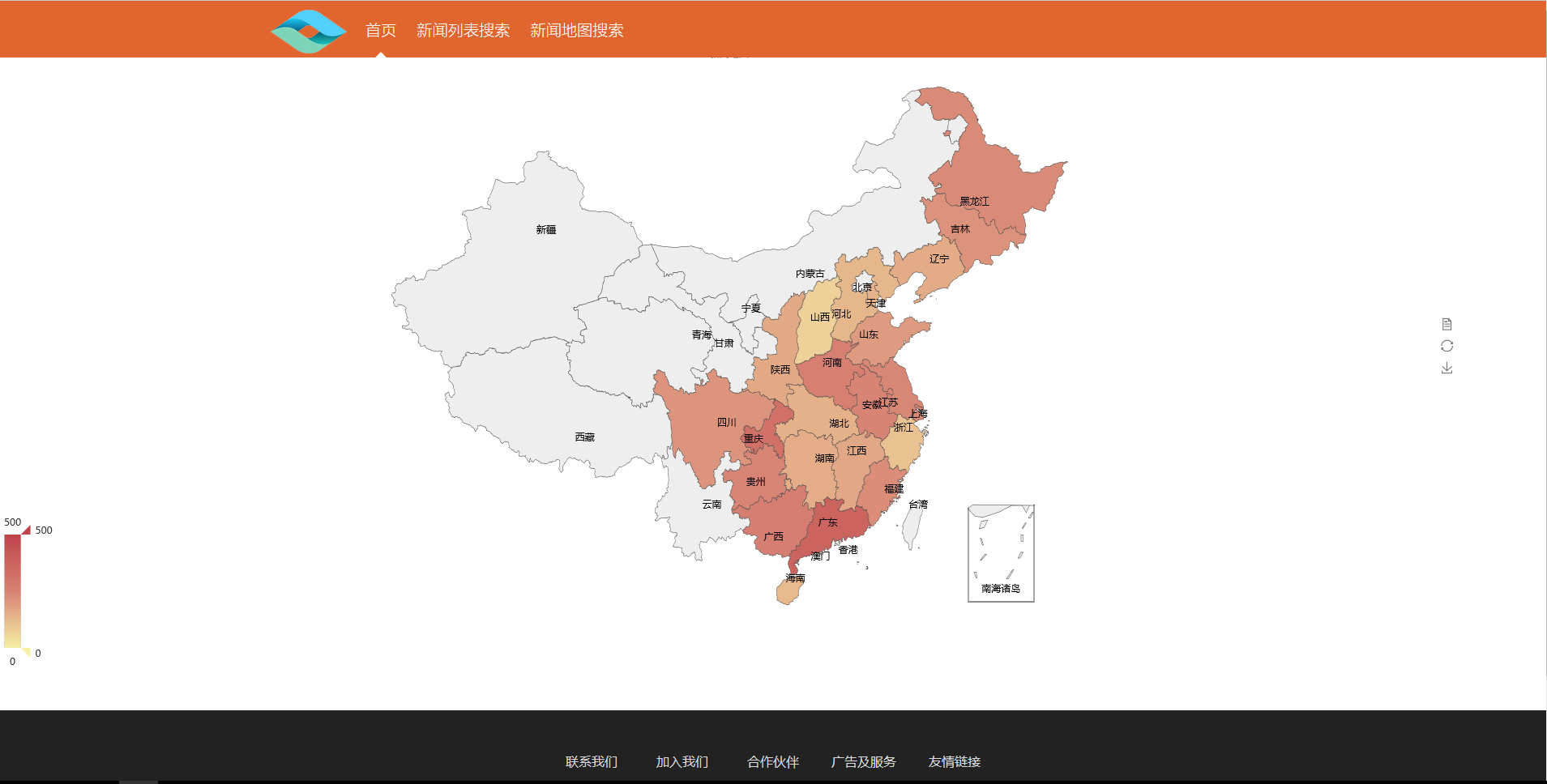
首页中涉及到了一下功能
- 悬浮显示新闻：鼠标悬浮在省市上，可以在悬浮窗显示该省市的部分新闻。
- 新闻量标记：将鼠标悬浮在左下角热力条上，可以高亮显示新闻总数约等于鼠标所在位置数量的省市。
- 显示区域新闻量省市：在左下角热力条上划定新闻总数的范围，可以只在地图上彩色显示符合范围的省市。
- 功能按钮：单击“新闻列表搜索”和“新闻地图搜索”分别进入按列表和按地图搜索的搜索页。点击各省市名称，进入该省市的新闻详情列表页。

搜索页使用说明
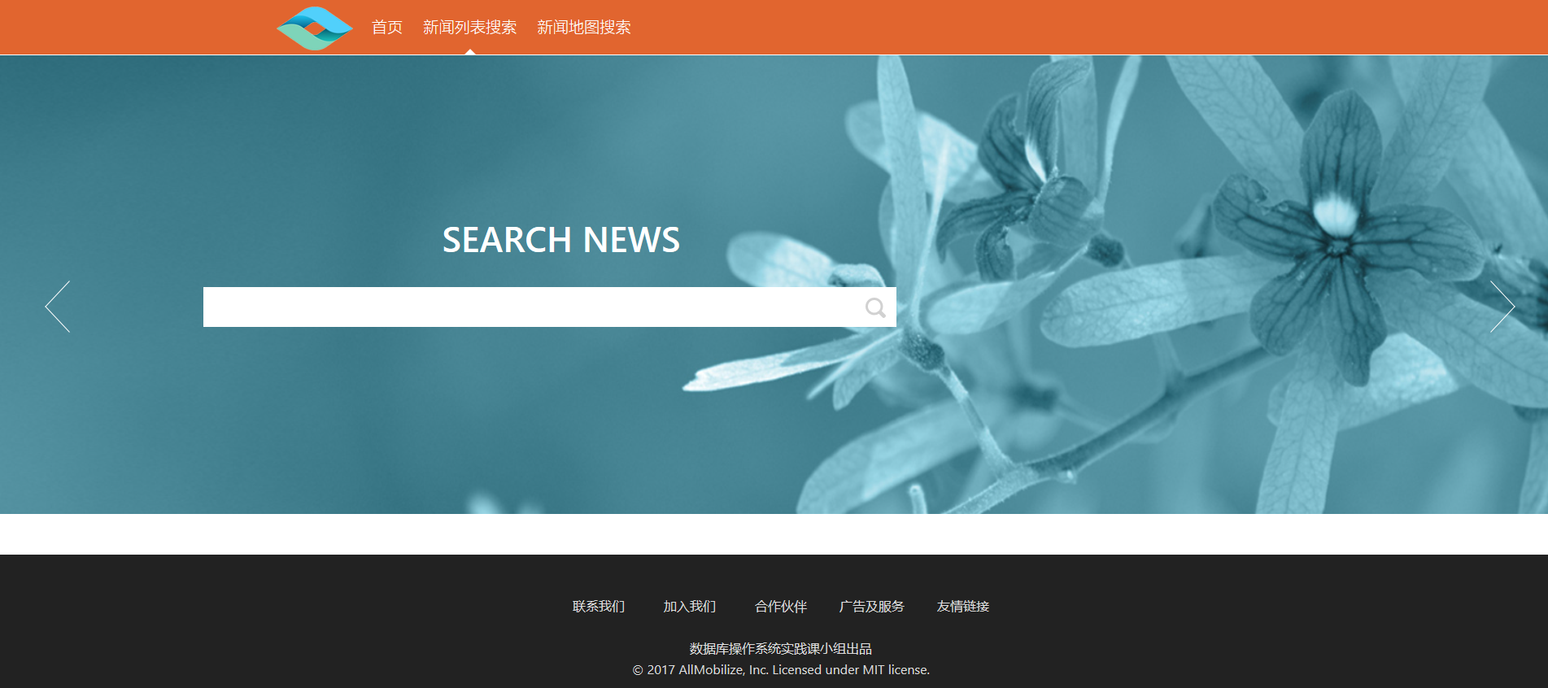
- 在搜索框中可输入搜索关键词。
- 单击搜索按钮可对关键词进行搜索。

3、搜索列表页
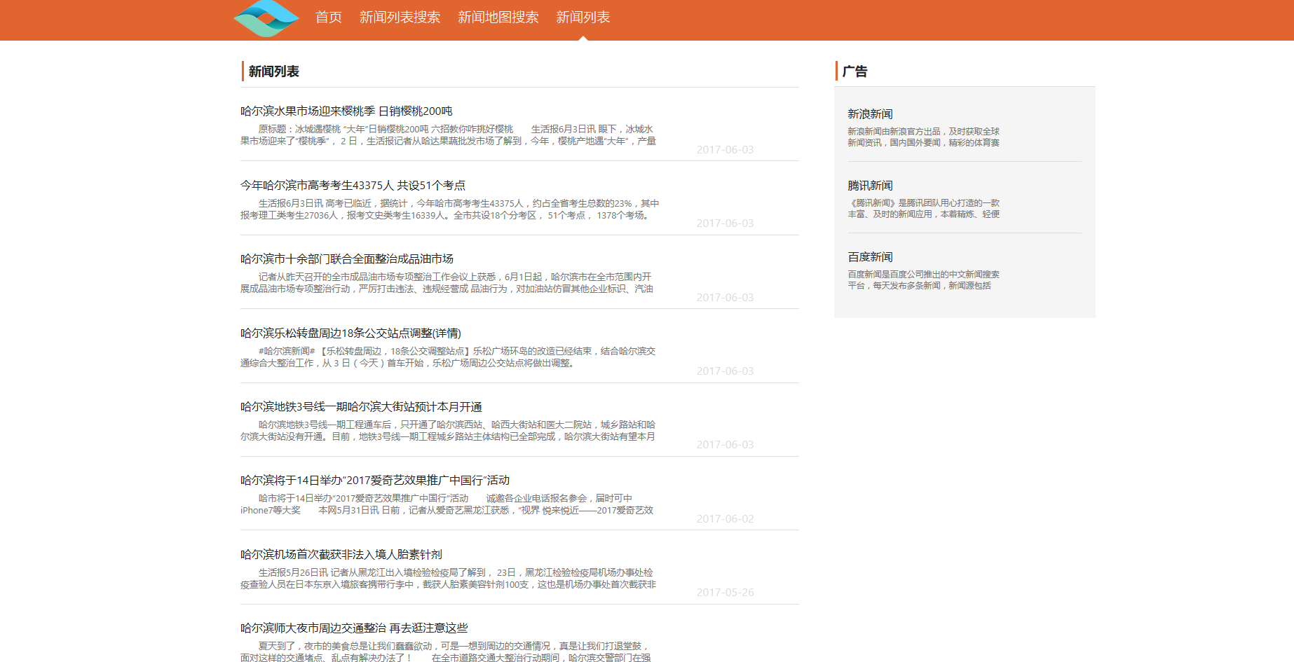
- 单击新闻标题可进入新闻原网页查看详细新闻。
- 右侧广告栏，点击对应广告进入相应链接。

